**Interactivo F6: Menú con fichas**

**\*** Nombre del guión a que corresponde el ejercicio

CS_04_02_CO

**DATOS DEL RECURSO**

**\*** Título del recurso (**65** caracteres máx.)

Exploraciones portuguesas

**\*** Descripción del recurso

Fichas que exponen las diferentes etapas de las exploraciones portuguesas.

**\*** Palabras clave del recurso (separadas por comas ",")

Exploración, Portugal, África, Asia, Oceanía, cabo de Buena Esperanza, descubrimiento

**\*** Tiempo estimado (minutos)

20

**\*** Acción didáctica (indicar sólo una)

|  |  |  |  |  |  |  |  |
| --- | --- | --- | --- | --- | --- | --- | --- |
| Exposición | X | Ejercitación |  | Preguntas con respuesta libre |  | Juegos |  |
| Estudio |  | Proyecto |  | Evaluación |  | Generador de actividades |  |

**\*** Competencia (indicar sólo una)

|  |  |  |  |
| --- | --- | --- | --- |
| … en comunicación lingüística |  | … matemática |  |
| … en el conocimiento y la interacción con el mundo físico | X | Tratamiento de la información y competencia digital |  |
| … social y ciudadana |  | … cultural y artística |  |
| … para aprender a aprender |  | Autonomía e iniciativa personal |  |

**\*** Tipo de Media (indicar sólo una)

|  |  |  |  |  |  |  |  |
| --- | --- | --- | --- | --- | --- | --- | --- |
| Secuencia de imágenes |  | Video |  | Animación |  | Interactivo | X |
| Actividad |  | Web |  | Mapa conceptual |  | Audio |  |
| Texto |  | Imagen |  | Documento |  |  |  |

**\*** Nivel del ejercicio, 1-Fácil, 2-Medio ó 3-Difícil

3

**FICHA DEL PROFESOR**

Título: Exploraciones portuguesas.

Descripción: Fichas que exponen las diferentes etapas de las expediciones portuguesas.

Temporalización: 20 minutos.

Tipo de recurso: Interactivo.

Competencia: en el conocimiento y la interacción con el mundo físico.

Objetivo: Este interactivo permitirá explicar las diferentes etapas de las expediciones portuguesas, entre los siglos XIV y XVI.

Antes de la presentación:

Recuérdeles a los estudiantes que, en la Edad Media, el mundo para los europeos solo estaba conformado por Europa, Asia y África. Luego, formúleles algunas preguntas para recordar aspectos importantes:

* ¿Por qué los europeos querían descubrir nuevas tierras?
* ¿Qué avances técnicos permitieron realizar viajes de exploración?

Durante la presentación:

Para ilustrar su presentación, se proponen fichas que señalan de manera gráfica y escrita las principales características y los responsables de cada etapa de las exploraciones portuguesas.

1. Fernando, el navegante, quien financió las exploraciones del siglo XIV.

2. Barolomé Díaz, navegante que exploró hasta el cabo de la Esperanza durante el siglo XV.

3. Vasco da Gama, quien llegó a la India durante el siglo XV.

4. Pedro Álvares Cabral, que pasó por Brasil y llegó a la India, en el siglo XVI.

5. Alfonso de Albuquerque, quien conectó Europa, Asia y Oceanía en el siglo XVI, y consolidó el imperio portugués en Oriente.

Después de la presentación:

Plantee la siguiente pregunta para discusión: ¿Qué ventajas tenía Portugal sobre otros Estados europeos para realizar estos viajes?

Señale en un mapa la localización de Portugal. Llame la atención sobre su cercanía con el continente africano, lo cual le facilitó acceder a estas tierras. Comente brevemente que el método de las exploraciones portuguesas consistió en bordear las costas africanas, y cómo esto les permitió a los navegantes llegar a la India y, posteriormente, pasar de Asia a Oceanía.

**FICHA DEL ALUMNO**

Título: Exploraciones portuguesas.

Descripción: Fichas que exponen las diferentes etapas de las exploraciones portuguesas.

**Las expediciones portuguesas**

Portugal fue el primer Estado de Europa en explorar nuevos territorios, durante el siglo XIV. Los navegantes portugueses fueron financiados por el príncipe **Enrique, el navegante**, para iniciar las expediciones. Estos llegaron hasta las Islas Canarias.

En su afán por encontrar nuevas fuentes de oro, se encaminaron hacia África, con la excusa de luchar contra los infieles, a nombre del Cristianismo.

Las exploraciones portuguesas duraron aproximadamente tres siglos, desde el XIV hasta el XVI, y fueron varios los navegantes involucrados en esta tarea:

* Con **Bartolomé Díaz**, durante el siglo XV, Portugal logró llegar al sur de África, hasta el cabo de Buena Esperanza.
* **Vasco da Gama** es el explorador portugués más reconocido, ya que en el siglo XV bordeó todo el continente africano hasta que llegó a la India. Así, por primera vez se conectó Europa con Asia por vía marítima.
* **Pedro Álvares Cabral** también arribó a la India en el siglo XVI, pero antes de cruzar por el cabo de Buena Esperanza pasó por territorio que actualmente es de Brasil.
* Con **Alfonso de Albuquerque** los portugueses consolidaron su imperio en Oriente, pues no solo pasó por Asia sino que continuó hasta llegar a lo que hoy en día es Oceanía.

Fíjate cómo las diferentes etapas de las exploraciones portuguesas llevaron a la unión de tres continentes por vía marítima: Asia, África y Oceanía.

**DATOS DEL INTERACTIVO**

**MENÚ**

**\*** Número de imágenes del menú (**mín. 2 – máx. 8**) PARA CADA IMAGEN DE ESTE INCISO COPIA LOS SIGUIENTES DOS BLOQUES *IMAGEN #...* Y *FICHA #...*

5

**\*** Título (**65** caracteres máx.) COPIA EL TÍTULO DEL RECURSO PARA EL TÍTULO DEL INTERACTIVO AL MENOS QUE SEA DIFERENTE. RECUERDA EL TÍTULO NO DEBE REBASAR LOS 65 CARACTERES.

Expediciones portuguesas

**\*** Instrucción (**68** caracteres máx.)

Presiona cada ficha para conocer las expediciones portuguesas.

**IMAGEN** 1 DEL MENÚ

**\*** Imagen del menú: 1

**\*** Nombre de archivo Shutterstock o descripción de ilustración a crear

Imagen Shutterstock: 86505250 (Henry the navigator)

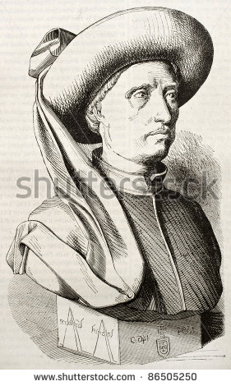

**\*** Nombre de archivo codificado (ejemplo, CI_S3_G1_REC10_F1)

CS_04_02_CO_REC70_F6

OPCIONAL Pie de imagen (**48** caracteres máx., se puede usar cursivas)

Enrique, el navegante

**\*** Número de fichas de imagen (**mín. 1 – máx. 6**) PARA CADA FICHA DE ESTE INCISO COPIA EL SIGUIENTE BLOQUE *FICHA #...*

1

**FICHA** 1 DE IMAGEN 1

**\*** Título de la ficha (**58** caracteres máximo)

Siglo XIV

**\*** Texto

* Dificultades de comercio entre Europa y Asia.
* Necesidad de encontrar vía de comunicación con Oriente.
* Salida desde Lisboa y llegada a las Islas Canarias.

**\*** Imagen 1 de ficha:

**\*** Nombre de archivo Shutterstock o descripción de ilustración a crear

Ruta planeta: Banco de contenidos/Expediciones portuguesas/Botón: Primeras expediciones en el s. XIV

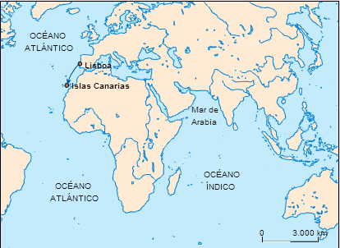

**\*** Nombre de archivo codificado (ejemplo, CI_S3_G1_REC10_F1)

CS_04_02_CO_REC70_F6

Pie de imagen 1 (**140** caracteres máx., se puede usar cursivas)

Primeras expediciones en el siglo XIV

**IMAGEN** 2 DEL MENÚ

**\*** Imagen del menú: 2

**\*** Nombre de archivo Shutterstock o descripción de ilustración a crear

Imagen Shutterstock: 36961543 (Statue of Bartolomeu Dias in Cape Town, South Africa)

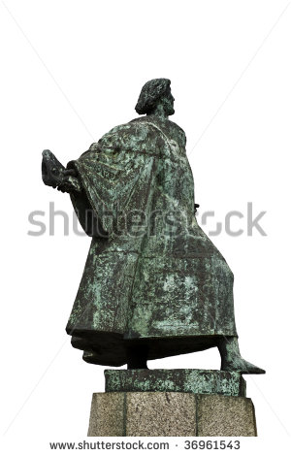

**\*** Nombre de archivo codificado (ejemplo, CI_S3_G1_REC10_F1)

CS_04_02_CO_REC70_F6

OPCIONAL Pie de imagen (**48** caracteres máx., se puede usar cursivas)

Bartolomé Díaz

**\*** Número de fichas de imagen (**mín. 1 – máx. 6**) PARA CADA FICHA DE ESTE INCISO COPIA EL SIGUIENTE BLOQUE *FICHA #...*

1

**FICHA** 1 DE IMAGEN 2

**\*** Título de la ficha (**58** caracteres máximo)

Siglo XV (1)

**\*** Texto

* El navegante Bartolomé Díaz partió de Portugal en 1487.
* Buscaba el país del Preste Juan, gobernante cristiano de África.
* Pretendía ayuda militar contra los musulmanes.
* Llegó hasta el cabo de Buena Esperanza y regresó a las Islas Canarias.

**\*** Imagen 1 de ficha:

**\*** Nombre de archivo Shutterstock o descripción de ilustración a crear

Ruta planeta: Banco de contenidos/Expediciones portuguesas/Botón: Bartolomé Díaz

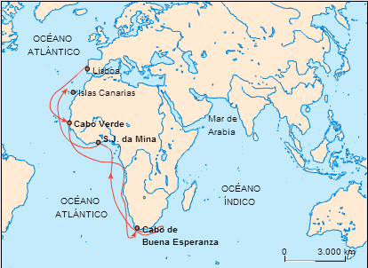

**\*** Nombre de archivo codificado (ejemplo, CI_S3_G1_REC10_F1)

CS_04_02_CO_REC70_F6

Pie de imagen 1 (**140** caracteres máx., se puede usar cursivas)

Expediciones de Bartolomé Díaz

**IMAGEN** 3 DEL MENÚ

**\*** Imagen del menú: 3

**\*** Nombre de archivo Shutterstock o descripción de ilustración a crear

Imagen Shutterstock: 169453985 (PORTUGAL - CIRCA 1969:)

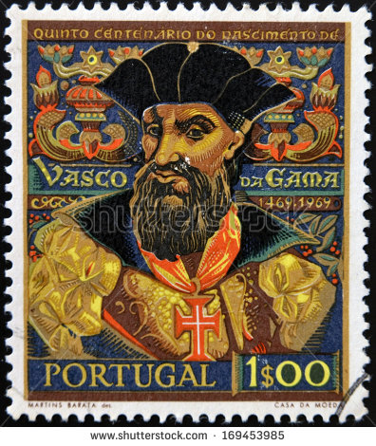

**\*** Nombre de archivo codificado (ejemplo, CI_S3_G1_REC10_F1)

CS_04_02_CO_REC70_F6

OPCIONAL Pie de imagen (**48** caracteres máx., se puede usar cursivas)

Vasco da Gama

**\*** Número de fichas de imagen (**mín. 1 – máx. 6**) PARA CADA FICHA DE ESTE INCISO COPIA EL SIGUIENTE BLOQUE *FICHA #...*

1

**FICHA** 1 DE IMAGEN 3

**\*** Título de la ficha (**58** caracteres máximo)

Siglo XV (2)

**\*** Texto

* El navegante Vasco da Gama guio una de las expediciones portuguesas más largas y exitosas.
* Bordeó todo el continente africano.
* Logró llegar a lo que actualmente se conoce como la India.

**\*** Imagen 1 de ficha:

**\*** Nombre de archivo Shutterstock o descripción de ilustración a crear

Ruta planeta: Banco de contenidos/Expediciones portuguesas/Botón: Vasco de Gama

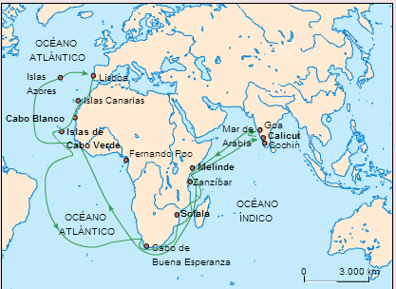

**\*** Nombre de archivo codificado (ejemplo, CI_S3_G1_REC10_F1)

CS_04_02_CO_REC70_F6

Pie de imagen 1 (**140** caracteres máx., se puede usar cursivas)

Expediciones de Vasco da Gama

**IMAGEN** 4 DEL MENÚ

**\*** Imagen del menú: 4

**\*** Nombre de archivo Shutterstock o descripción de ilustración a crear

Imagen Shutterstock: 102462533 (Statue of Pedro Alvares Cabral, the navigator who discovered)

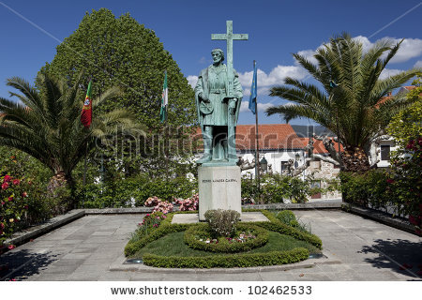

**\*** Nombre de archivo codificado (ejemplo, CI_S3_G1_REC10_F1)

CS_04_02_CO_REC70_F6

OPCIONAL Pie de imagen (**48** caracteres máx., se puede usar cursivas)

Pedro Álvares Cabral

**\*** Número de fichas de imagen (**mín. 1 – máx. 6**) PARA CADA FICHA DE ESTE INCISO COPIA EL SIGUIENTE BLOQUE *FICHA #...*

1

**FICHA** 1 DE IMAGEN 4

**\*** Título de la ficha (**58** caracteres máximo)

Siglo XVI (1)

**\*** Texto

* Pedro Álvares fue un aristócrata que navegó a las costas de Brasil. Las llamó Tierra de Veracruz.
* Al igual que su antecesor, pasó por el cabo de Buena Esperanza.
* También llegó a la India.

**\*** Imagen 1 de ficha:

**\*** Nombre de archivo Shutterstock o descripción de ilustración a crear

Ruta planeta: Banco de contenidos/Expediciones portuguesas/Botón: Pedro Álvares Cabral

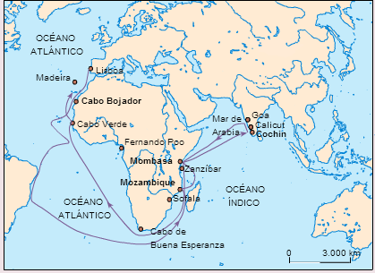

**\*** Nombre de archivo codificado (ejemplo, CI_S3_G1_REC10_F1)

CS_04_02_CO_REC70_F6

Pie de imagen 1 (**140** caracteres máx., se puede usar cursivas)

Expediciones de Pedro Álvares Cabral

**IMAGEN** 5 DEL MENÚ

**\*** Imagen del menú: 5

**\*** Nombre de archivo Shutterstock o descripción de ilustración a crear

Imagen Shutterstock: 215399419 (MOZAMBIQUE - CIRCA 1938:)

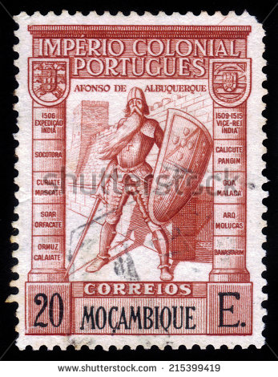

**\*** Nombre de archivo codificado (ejemplo, CI_S3_G1_REC10_F1)

CS_04_02_CO_REC70_F6

OPCIONAL Pie de imagen (**48** caracteres máx., se puede usar cursivas)

Alfonso de Albuquerque

**\*** Número de fichas de imagen (**mín. 1 – máx. 6**) PARA CADA FICHA DE ESTE INCISO COPIA EL SIGUIENTE BLOQUE *FICHA #...*

1

**FICHA** 1 DE IMAGEN 5

**\*** Título de la ficha (**58** caracteres máximo)

Siglo XVI (2)

**\*** Texto

* Alfonso de Albuquerque no buscó conquistar territorios enteros, sino defender puntos estratégicos para el comercio.
* Permitió consolidar el imperio portugués de Oriente.
* Unió tres continentes con sus expediciones: Europa, Asia y Oceanía.

**\*** Imagen 1 de ficha:

**\*** Nombre de archivo Shutterstock o descripción de ilustración a crear

Ruta planeta: Banco de contenidos/Expediciones portuguesas/Botón: Alfonso de Albuquerque

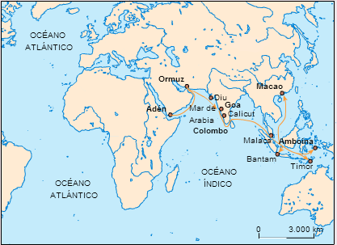

**\*** Nombre de archivo codificado (ejemplo, CI_S3_G1_REC10_F1)

CS_04_02_CO_REC70_F6

Pie de imagen 1 (**140** caracteres máx., se puede usar cursivas)

Expediciones de Alfonso de Albuquerque